## 商品管理模块

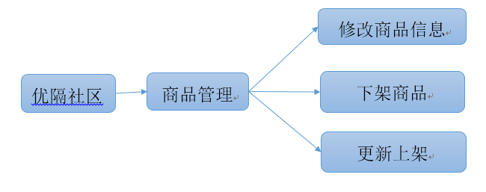

### 修改商品信息

1. 用户点击想要进行修改信息的商品
2. 系统向服务器请求商品信息详情界面
3. 显示商品信息，并包含修改商品信息的按钮
4. 点击修改商品信息按钮
5. 系统向服务器请求修改信息界面
6. 显示修改信息界面
7. 用户在信息填写界面填写更新的信息
8. 用户点击提交
9. 系统向服务器提交更新的信息
10. 返回待审核界面给用户

### 下架商品

1. 用户点击想要进行下架的商品
2. 系统向服务器请求商品信息详情界面
3. 显示商品信息，并包含下架商品的按钮
4. 用户点击下架商品按钮
5. 系统向服务器发送下架商品请求
6. 返回下架是否成功界面

### 重新上架商品

1. 用户点击想要进行重新上架的商品
2. 系统向服务器请求商品信息详情界面
3. 显示商品信息，并包含重新上架商品的按钮
4. 用户点击重新上架商品按钮
5. 系统向服务器发送重新上架商品请求
6. 返回待审核界面给用户

<---无图--->

### 查看、修改我的信息

1. 用户点击我的信息按钮
2. 系统向服务器请求我的信息界面
3. 显示我的信息界面，包含修改信息按钮
4. 用户点击修改信息按钮
5. 系统向服务器请求修改信息界面
6. 显示修改信息界面
7. 用户在信息填写界面填写更新的信息
8. 用户点击提交
9. 系统向服务器提交更新的信息
10. 返回待审核界面给用户